Пожарная безопасность на новогодних праздниках
Мандарины, подарки в красивых упаковках, наряженные елки, карнавальные костюмы, бенгальские свечи и фейерверки в обязательном порядке составляют основу подготовки к празднованию Нового года.
Пожарная безопасность не всегда входит в этот перечень, а зря.
В новогодний праздник часто используются товары с повышенной пожарной опасностью: пиротехника, бенгальский свечи и световые елочные гирлянды.
Торжество может быть испорчено трагическим событием из-за невнимательности, безответственности и(или) незнания элементарных правил пожарной безопасности при использовании пиротехнических средств. Данная статья о пиротехнике и пожарной безопасности позволит вам получить всю необходимую информацию, и вашим главным подарком станут безопасные новогодние праздники.
Необходимым условием качественности пиротехнического изделия является приобретение его в специализированных магазинах, а не на уличных точках. Ведь для пиротехнических товаров важно соблюдение необходимых условий хранения, таких как влажность и температура. Кроме того, жесткие требования устанавливаются и к сроку хранения.
Мнение, что фейерверки могут храниться сколько угодно долго – ошибочно. Максимальный срок годности для таких товаров – 3 года.
Необходимо не просто ознакомиться с тем, что изложено в инструкции, но и выполнять все изложенные требования.Шутки, приколы и розыгрыши с использованием пиротехники могут быть смертельно опасными!

Использование пиротехники
Её использования включают в себя следующие правила:
- Не вскрывать упаковку и не пользоваться данными изделиями в помещении (квартире, балконе, подъезде)
- Не носить в кармане, тем более не класть подобный товар во внутренний карман верхней одежды
- Запускать пиротехнику имеет право только взрослый совершеннолетний человек.
- Перед запуском необходимо уточнить длину фитиля. Должен быть не менее 20 мм, иначе может не хватить времени уйти на безопасное расстояние от фейерверка.
- После просмотра салюта, прежде чем приблизиться к отработавшему изделию, нужно выждать некоторое время. Обычно достаточно 15 минут, дайте упаковке от салюта остыть.
- Не собирайте остатки ракет сразу, не исключен взрыв не разорвавшихся снарядов в ваших руках.
- Не стоит доверять запуск салюта детям или людям, находящимся в нетрезвом состоянии.
Используйте для этого мероприятия специальную открытую площадку, вдали от большого скопления людей. Если ее нет, то отойдите на безопасное расстояние от деревьев, машин и линий электропередач.

Наряжаем ёлку

Ни один новый год не обходится без украшения хвойной красавицы. Часто ее украшают электрическими гирляндами, которые своими разноцветными огнями придают особое волшебство этому празднику. Однако здесь тоже необходимо помнить о некоторых простых правилах, дабы избежать пожара.
Рассмотрим основные правила установки елки по пожарной безопасности.
Для начала следует правильно выбрать место для лесной гостьи. Устанавливать ее нужно вдали от отопительных и нагревательных приборов, включая камины и печи.
Она не должна быть препятствием к выходу из здания, в случаи эвакуации людей.
Стоять елка должна устойчиво. Лучше для этого использовать специальную подставку.
Исключите из украшений легко воспламеняющиеся предметы: вату, пластик, бумагу, фигурки из воска и свечи. Исключение могут составить украшения, имеющие противопожарную пропитку.
К покупке гирлянд применяются те же требования, что и к пиротехнике. Они должны быть качественные, с заводской гарантией и исправные.
Рядом с елкой не следует зажигать бенгальские огни, т.к. искры могут попасть на ветки, и возникнет возгорание.
Если вы заметили какую-либо неисправность (лампочки стали мигать слишком медленно, некоторые из них перестали работать) или странный запах, необходимо сразу же выключить гирлянду. Пока причина не будет найдена и устранена, таким изделием лучше не пользоваться.
Все электроприборы необходимо выключать из розетки, если вы покидаете помещение или ложитесь спать.
В случай возгорания искусственной елки, следует уронить ее на пол и набросить сверху любую плотную ткань, что ограничит доступ кислорода. И даже после этого вызвать пожарных.

О безопасности гирлянд
Новогодняя ёлочная гирлянда считается безопасной, если:
приобретена только с сертификатом соответствия;
при её покупке, внимательно изучена информация на упаковке (инструкция по применению);
тщательно проверена её целостность и работоспособность до того, как ей украсят ёлку;
электрический провод без повреждений, все лампочки на ней горят, а штекер в розетке не должен искрить и греться.
она не касается песка или другого грунта там, где Вы будете поливать ёлку.
При обнаружении неисправности, электрогирлянда должна быть немедленно обесточена.

Проведение новогодних ёлок (утренников)
Череда новогодних утренников в образовательных и воспитательных учреждениях еще один атрибут зимнего праздника.
О чем следует помнить, чтобы веселье и детских смех не омрачился вызовом пожарной бригады и эвакуацией детей?
За пожарную безопасность на елке отвечает руководитель той организации, где она и проводится. Обязательным пунктом перед новогодними мероприятиями является проверка помещения на соответствие его установленным нормам пожарной безопасности:

Если здание имеет покрытие из горючих материалов, праздник должен проходить в помещении, расположенном не выше 2 этажа. Должно быть, как минимум 2 эвакуационных выхода, оснащенных световыми указателями. Установка елки должна соответствовать всем правилам пожарной безопасности (указаны выше). На детских праздника лучше исключить применение хлопушек, бенгальских огней и(или) пиротехнических изделий. Первичные средства пожаротушения должны быть в исправном состоянии и в шаговой доступности от проведения праздничного мероприятия.
Многие в связи с новогодними хлопотами забывают об еще одном важном моменте. Следует составить список всех присутствующих на празднике детей и взрослых, включая приглашенных артистов. Данный список, в случае пожара, после эвакуации позволит избежать паники и суматохи. С ним легко можно будет сверить выведенных из здания людей. О правилах пожарной безопасности на елках не следует забывать и родителям. Многие в погоне за красотой и оригинальностью, забывают о безопасности новогоднего наряда для ребенка. Необходимо проверить, чтобы карнавальные костюмы не включали в себя легко воспламеняющие предметы или украшения.

Ответственность за нарушение ППБ

В соответствии с Кодексом об административных правонарушениях РФ и ФЗ «О пожарной безопасности» к административной ответственности могут привлекаться как собственники помещений, так и лица, на которых была возложена ответственность за соблюдение правил пожарной безопасности.
В случаях, когда в результате пожара пострадали не только материальные вещи, но также люди получили легкий или средний вред здоровью, то штраф будет составлять от 4 до 400 тыс. рублей.
Если возникший огонь унес жизни людей или причинил тяжкий вред здоровью, то юридические лица заплатят штраф от 600 до 1 млн. руб. Также на них могут возложить запрет на продолжение деятельности на срок до 3 месяцев. Физическое лицо могут лишить свободы на 7 лет.
Следует помнить, что правила пожарной безопасности созданы не для того чтобы ограничить свободу и право людей на праздник, а для того, чтобы защитить их жизнь и здоровье.
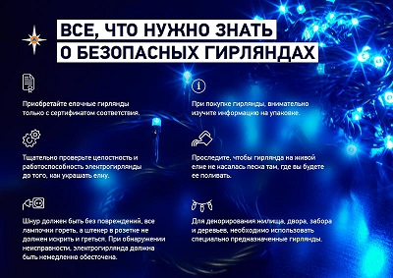
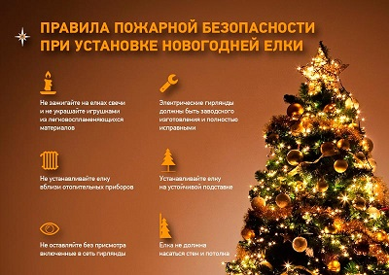

Старший инспектор ОНД и ПР
по г. Братску и Братскому району
УНД и ПР ГУ МЧС России по Иркутской области
капитан внутренней службы

Дмитриева И.В.

